РУКОВОДСТВО

**ЛИСТ АДМИНИСТРАТИРОВАНИЯ**

**I** УПРАВЛЕНИЕ,ИМПОРТ,ИНТЕГРАЦИЯ

Панель импорта.

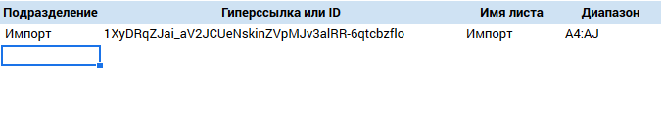

*На данной панели, находятся 4 столба, три из которых являются обязательными для импорта данных с клиентских листов.*

Первая колонка: **подразделение**

*Необязательная*

Для простоты понимания, в ней пишется имя необходимого листа/подразделения, чтобы можно было соотнести его с необходимым ID документа .

Вторая колонка: **Гиперссылка или ID документа**

*Обязательная*

В данную колонку вписывается ссылка или ID документа в данном формате:  
  


Т.е. Это может быть как полная ссылка с *https://*, так и чистый ID листа, в данном случае это: **1yunh1A9hxdGyUtRsjYDHm0UMlYMB_WR81Xrim1ylLBE**

Третья колонка: **Имя листа**

Обязательная

Здесь необходимо указать лист, внутри документа с которого необходимо выполнить импорт. В большинстве случае это вкладка, имя которой указано снизу документа, например “Заказы”



Четвертая колонка: **Диапазон**

Обязательная

Указывается необходимый диапазон для импорта значений на конкретном листе, в формате: **“А4:АJ”**

Панель сортировки импорта

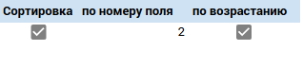

Если поставить галочку напротив значения: сортировка, то входной массив данных с лист(ов) будет отсортирован по номеру колонки, указанный в соседней ячейке (по номеру поля указанному на клиентском листе)

Колонка по возрастанию при включенном значении, сортирует массив по возрастанию, в противном случае, по убыванию.

Кнопки функционала на панели импорта

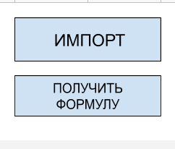

Всего имеется две кнопки с различным функционалом. При верно указанных значения для импорта в предыдущих итерациях и нажатии на кнопку **ИМПОРТ** тогда и только тогда, данные будут вставлены на лист: “Журнал заказов”, по формуле указанной в ячейке **А2**.

При нажатии на кнопку **ПОЛУЧИТЬ ФОРМУЛУ**, на листе выгрузка данных в ячейке **А4** будет указана формула с аналогичными параметрами, в режиме отключенного исполнения, т.е, со значением **`**. Для того чтобы формула была приведена исполнение, **`** необходимо убрать. В результате мы получим аналогичный массив данных, который будет доступен для любых манипуляций, построения графиков и прочего.

**II** АНАЛИТИКА ПО ТС и ОП

Панель времени и даты для выборки данных:



Данная панель служит инструментом для аналитической работы с данными, расположенными на вкладке “Журнал заказов” и состоит из трех блоков.

**В первом блоке** с колонками “*сейчас*” и “*сегодня*” хранятся данные, которые представляют собой значения функций **=NOW()** и **=TODAY()**. В первом случае, в ячейке хранится timestamp, во втором дата в формате 00:00 DD/MM/YYYY, т.е. “К началу дня”.

**Второй блок**, — контрольный. При двойном клике по значению внутри столбца “*от*” или “*до*”, откроется панель введения даты:

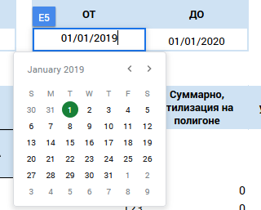

На котором можно выбрать необходимую дату.

По итогу, после выбора, выборка данных будет сформирована в выбранном диапазоне с условием “*больше(меньше) или равно*”. То есть, например для того, чтобы посмотреть результаты за “*сегодня*”, достаточно указать в обоих рамках сегодняшнюю дату.

**Третий блок**: вычислительно-справочный. Он служит для упрощения вычисления необходимой даты, например он позволяет отсчитать -Х дней, от текущей даты.

Панель автопарка для выборки данных:

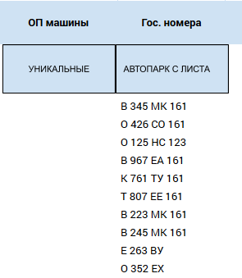

На данной панели существуют две кнопки, которые позволяют управлять выборкой данных в автоматическом режиме.

При нажатии на кнопку “**УНИКАЛЬНЫЕ**”, на лист прогрузятся все уникальные значения гос. номеров с листа “*Журнал заказов*” из соответствующей колонки (**D**), но без привязки к конкретному структурному подразделению (формула *UNIQUE*)

При нажатии на кнопку “**АВТОПАРК С ЛИСТА**” будут подгружены все необходимые данные по машинам с листа “*Автопарк ТС*” с привязкой к подразделению (формула *QUERY*)

ВНИМАНИЕ! Важно понимать, что любые манипуляции с данными, особенно на большом временном периоде, это высоко-ресурсная операция. И для избежания ошибок и большей стабильности при работе с документом, вам необходимо дождаться ее завершения.

О статусе выполнения операции, вы можете судить по прогресс-бару в правом-верхнем углу документа.

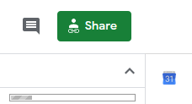

Аналитическая выборка данных.

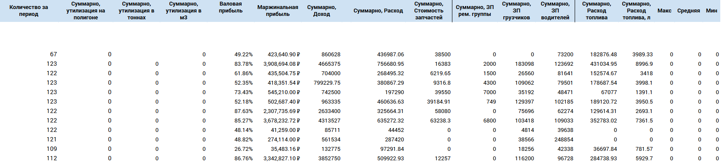

Конечная выборка данных хранится в диапазоне **D12:ZZZ**. Как было сказано выше, большинство операций по выборке, — ресурсоемкие. Каждой ячейке принадлежит определенная формула. Все формулы в ячейках, — гибкие, то есть их можно растягивать как по вертикали, так и по горизонтали. При необходимости, можно добавить новые столбцы и свободно менять последовательность формул. Большинству формул требуется два аргумента. Диапазон по времени и содержание гос. Номера.

Работа с вкладкой “*Аналитика по ОП*” по своей сути аналогична вкладке “Аналитика по ТС”

**III** ВЫГРУЗКА ДАННЫХ

Данная вкладка предназначена для выгрузки данных, по формуле с параметрами сгенерированной на вкладке “*Управление*”.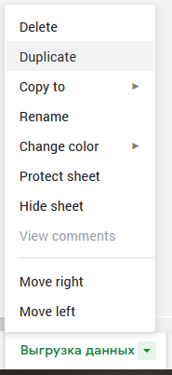

В итоге, на данном листе, в ячейке B4 вы получите не исполняемую формулу, записанную через **`**. Данный символ необходимо убрать, для того, чтобы формула исполнилась и получить необходимые данные.

Полученные данные можно использовать свободно для построения графика, независимого анализа и прочее. Для того, что бы не взаимодействовать с данными на вкладке “*Журнал заказов*”.

Главный функционал этого листа, возможность получения узко-необходимой выборки и последующего её копирования через данный функционал, **Duplicate/Сделать копию**.

**IV** АВТОПАРК ПО ТС и КОНТРАГЕНТЫ

Данные вкладки предназначена для экспорта данных с серверного листа (администратора) на клиентские листы (структурных подразделений). Сама структура листа и её заполнение полностью отдается на усмотрение администратора.

На листе “*АВТОПАРК ПО ТС*” иммутативным с точки зрения данных является данный блок:

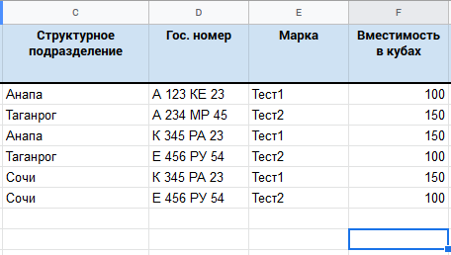

А для листа “*КОНТРАГЕНТЫ*”:

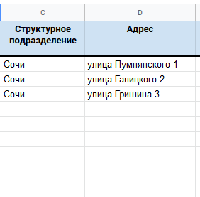

Экспорт данных по этим блокам идем на клиентский лист, через функцию *QUERY*. То есть, при добавлении нового ТС и(ли) Контрагента он появляется на клиентском листе спустя 1 минуту.

**V** ИМПОРТ/ЭКСПОРТ ДАННЫХ

Импорт-экспорт данных выполняется по ID листа через формулы *QUERY* и *IMPORTRANGE*.

Более подробно об этих функциях можно прочитать [в официальной документации к Google Sheets.](https://support.google.com/docs/answer/3093343?hl=en)

Периодичность обновления данных на листах, 1 минута или по изменению. Для того, чтобы изменить данный параметр, необходимо зайти в настройки документа и изменить данный блок:

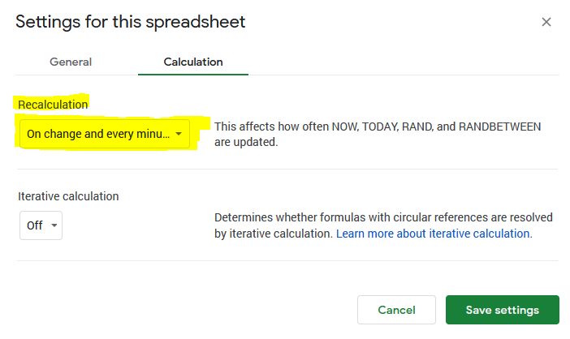

**VI** БЕЗОПАСНОСТЬ

Для защиты данных на листе, как в формате просмотра, так и редактирования существует несколько инструментов.

Первое, что должен сделать администратор, это ограничить доступ к серверному-листу, заранее добавив к нему необходимых пользователей и закрыв доступ “по ссылке” для всех остальных. Единственным способом доступа на лист, должен быть точечный менеджмент участников через google account, через данную опцию:

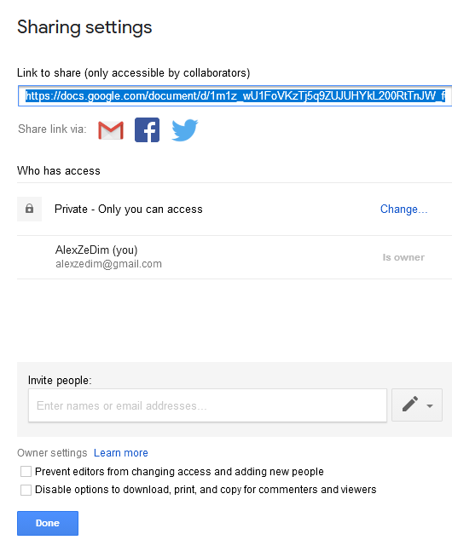

Важно понимать, что любой участник, что имеет доступ на лист, так или иначе может просматривать все содержимое листа и(ли) сделать его полную копию.

Трансфер прав собственности по листам, также проходит в этом окне, через функцию “make owner/назначить владельцем”

Второй этап, для ограничения доступа по редактированию критичных данных и формул, например чтобы избежать far-fingers mistake, это определить диапазон для protected range, который позволит ограничить диапазон редактирования для избранных участников.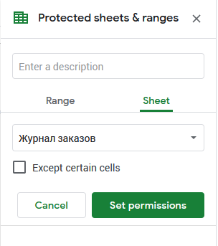

Основное название этой функции, защитить критичные данные/формулы от (зло)намеренного или случайного редактирования.

Защитив лист “*Журнал заказов*” или любой другой диапазон с которого идет экспорт данных - мы обеспечиваем иммутативность всем диапазонам на тех листах/документах где это необходимо, и тем самым гарантируем работоспособность аналитического функционала.

**VII** ИММУТАТИВНОСТЬ КЛИЕНТСКИХ ДАННЫХ

Важно понимать, что клиентские и серверный лист(ы) работают в тесном тандеме друг с другом. У администратора есть доступ на оба листа и у самих листов, через администратора, есть доступ друг-на-друга.

Важно понимать что изменение диапазона с которого идет экспорт данных влечет за собой изменение данных и на том листе, куда экспортируются данные, но не наоборот. То есть, данные, которые импортируются через формулу не могут быть изменены, от слова “совсем”.

Так-же важно понимать, что на клиентских листах администратору необходимо жестко проверять/задавать данные на валидность через инструмент условного форматирования. Например в поле для типа данных “дата”, — вводить исключительно данные в формате даты.

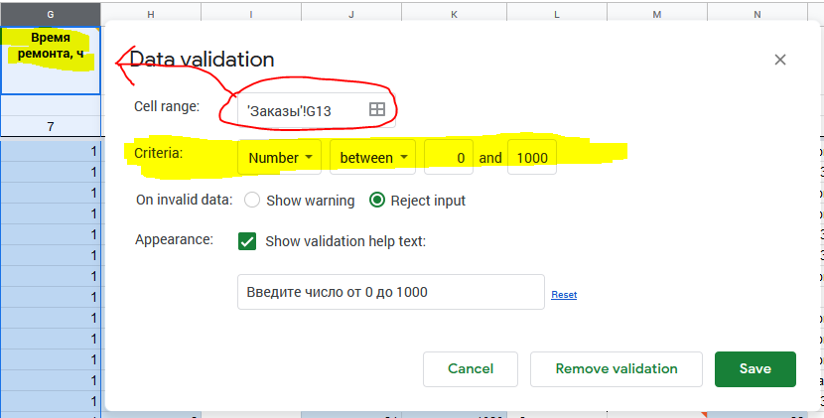

*Пример использования инструмента “условного форматирования” на клиентском листе для поля “Время ремонта”*

**VIII** GOOGLE SCRIPT

Весь автоматический функционал на серверных и клиентских листах реализован с помощью *Google Script*, который является упрощенной имплементацией классического *plain-vanilla javascript*.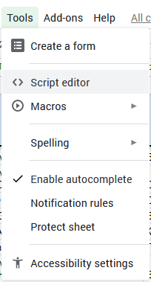

Для того, чтобы получить доступ к редактору *GS*, необходимо воспользоваться данной опцией в выпадающем меню.

Большинство функционала автоматического ввода данных работает через функцию *onEdit()*.

Каждый документ обладает независимыми скриптами. Изменение кода на одном, не повлечет изменение на другом.

Важно понимать, что на клиентских листах, критичной является последовательность столбцов, так как большинство автоматически вводимых данных работает по принципу *offset*, то есть отступ от вводимой ячейки.

Любое архитектурное изменение листов, связанное с последовательностью колонок и переименованием вкладок в документе, это чрезвычайно ресурсоемкая операция. Тем не менее, переименование старых или добавление новых колонок допускается свободно, при условии расширении диапазона для импорта данных.

Репозиторий кода для клиентского и серверного листа доступен по [ссылке (github)](https://github.com/AlexZeDim/Rostov-Ug).

**IX** ДОКУМЕНТАЦИЯ

1. [Документация по Google Sheets](https://support.google.com/docs/topic/9054603?hl=en&ref_topic=1382883)
2. [Документация по Google Script](https://developers.google.com/apps-script/)
3. [StackOverflow Hub (GS)](https://stackoverflow.com/questions/tagged/google-apps-script)